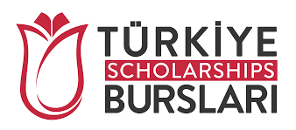
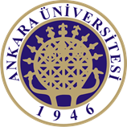
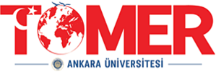

TÜRKÇE HAZIRLIK OKULU OLARAK TÖMER
YTB ( Yurtdışı Türkler ve Akraba Topluluklar Başkanlığı) ile Ankara Üniversitesi TÖMER arasında imzalanmış olan Eğitim İş Birliği Protokolü çerçevesinde yürütülecek olan, yurt dışındaki üniversitelerin Türkoloji bölümlerinde öğrenim görmeye hak kazanmış yabancı uyruklu öğrencilere, YTB TÜRKİYE BURSLARI desteğiyle Ankara Üniversitesi TÖMER tarafından verilecek yüz yüze Türkçe eğitimleri Türkoloji lisans dersleri eğitim içeriklerine uygun metin bilgisinden oluşan eğitim materyalleriyle dört temel beceriyi esas almakta ve CEFR ölçütlerine göre belirlenmiş dil düzeyleri kazanımlarını amaçlamaktadır. Türkçe Hazırlık Okulu Olarak TÖMER Türkoloji lisans derslerine de büyük katkı sağlayacaktır. CEFR (Common European Framework) kazanımları göz önünde tutularak belirlenmiş dil düzeylerine uygun olarak verilecek Türk dili eğitimi kullanımbilimsel ve anlambilimsel olarak iki ana eksen üzerinde Yapısalcı , Bilişsel ve İletişimsel yaklaşımcı bakış açısıyla sürdürülecektir.
Türkçe Hazırlık Okulu Olarak TÖMER dil eğitimleri Ankara, İstanbul – Beşikteş ve Kadıköy şubeleri ile İzmir ve Bursa İllerinde bulunan hizmet binalarında yüz yüze yürütülecek: A1 ve A2 dil düzeyleri haftada 30 ders saati olmak üzere (hafta sonları ve bayram tatilleri hariç) toplamda 360 dersten oluşup 12 haftada tamamlanacaktır. Haftada 27 ders saati olmak üzere toplamda 324 ders saatinden oluşan B1 düzeyi dil eğitimi ise 12 haftada tamamlanacaktır. Haftada 25 ders saati olmak üzere toplamda 300 ders saatinden oluşan B2 ve C1 dil düzeyleri de 12 haftada tamamlanmış olacaktır. Bu eğitimler sonucunda Türkoloji öğrencilerine haftada 25 saati olmak üzere toplamda 100 ders saatlik C1+ ve Akademik Türkçe eğitimi verilecektir. Akademik Türkçe eğitimi alanda bir sunum, bildiri, tebliğ, makale, tez yazma teknik ve bilgilerini içermektedir. A1’den C1’e kadar 36 hafta sürecek dil eğitimi 4 haftalık Akademik Türkçe eğitimi ile birlikte 10 ayda tamamlanmış olacaktır.
YTB Türkiye Bursları kapsamında Türkoloji bölümü öğrencilerine Türkçe Hazırlık Okulu Olarak TÖMER adıyla Ankara Üniversitesi TÖMER tarafından verilecek 10 aylık yüz yüze Türkçe eğitimi akademik programı ve takvimi ekte bilgilerinize sunulmuştur. (Akademik takvim öğrencilerin geliş tarihlerine göre uyarlanabilir. )
Türkoloji bölümü öğrencileri için YTB’nin talebi halinde yaz aylarında yapılmak üzere dört aylık Türkçe eğitimi programı da ayrıca belirlenecektir.

